ANÁLISE ULTRAESTRUTURAL E DA INTEGRIDADE DO DNA DO SÊMEN CAPRINO CRIOPRESERVADO EM MEIO ACPOTE
(Ultrastructural and DNA integrity analysis of cryopreserved goat semen in ACPote medium)

Laércio Fontinele Bandeira de MACEDO^{1*}; Kenney de Paiva PORFÍRIO¹; Clarissa de Castro BRAGA¹; José Ferreira NUNES²; Cristiane Clemente de Melo SALGUEIRO²; Janaina de Fátima Saraiva CARDOSO¹; Ney Rômulo de Oliveira PAULA¹

¹Universidade Federal do Piauí (UFPI - CCA) Campus Socopo, Teresina - Piauí PI - CEP: 64049-550; ² Universidade Estadual do Ceará (UECE) Campus Itapei, Avenida Dr. Silas Munguba, 1700 – Itaperi, Fortaleza – CE, CEP:60714-903.
*E-email: neyromulo@ufpi.edu.br

RESUMO
Objetivou-se avaliar a integridade do sêmen caprino criopreservado em meio ACP-101c® associado à gema de ovo de Numida meleagris, por meio de duas técnicas de análise individual da célula espermática. Foram colhidos 15 ejaculados de cinco caprinos da raça Anglo Nubiana, com auxílio de uma vagina artificial. Em seguida, os ejaculados foram reunidos em um pool, e este foi dividido em 12 grupos, sendo dois grupos controles: GC1 TRIS, com adição 2,5% da gema de ovo de galinha Gallus gallus domesticus GOGD, GC2 ACP-101c®, com adição 2,5% da gema de ovo de galinha Gallus gallus domesticus GOGD e dez grupos experimentais GE, contendo a adição de gema de ovo de (Numida meleagris. Posteriormente, sete dias, foram avaliadas a integridade do DNA, por meio do teste cometa e microscopia eletrônica de transmissão (MET). Resultados satisfatórios na criopreservação de sêmen caprino em meio ACP-101c® associado à gema de ovo de Numida meleagris, sem lesões significativas nas células espermáticas quanto a sua ultraestrutura e a molécula de DNA. Conclui-se que a gema de ovo de Numida meleagris, como crioprotetor externo de membrana, acrescida aos diluentes ACP-101c® ou TRIS, reduz os danos ocasionados durante o processo de congelação-descongelação do sêmen caprino.
Palavras-chave: Caprino. Teste cometa. Microscopia eletrônica de transmissão, ACP®.

ABSTRACT
The objective of this study was to evaluate the integrity of the goat semen cryopreserved in ACP-101c® medium associated with the egg yolk of Numida meleagris, through two techniques of individual sperm cell analysis. Fifteen ejaculates were collected from five Anglo Nubian goats, using an artificial vagina. Then, the ejaculates were collected in a pool, and this was divided into 12 groups, two control groups: GC1 TRIS, with 2.5% addition of hen egg yolk Gallus gallus domesticus GOGD, GC2 ACP-101c®, with addition of 2.5% of the egg yolk of Gallus gallus domesticus GOGD hen and ten experimental groups GE, containing the addition of egg yolk of (Numida meleagris. Subsequently, seven days, the integrity of the DNA was evaluated by means of the test comet and transmission electron microscopy (TEM) Satisfactory results in the cryopreservation of goat semen in ACP-101c® medium associated with the egg yolk of Numida meleagris, without significant damage to the sperm cells regarding its ultrastructure and DNA molecule. Numida meleagris egg yolk, as an external membrane cryoprotectant, added to ACP-101c® or TRIS diluents, reduces the damage caused during the freeze-thaw process of goat semen.
Keywords: Goat. Comet test. Transmission electron microscopy, ACP®.

INTRODUÇÃO
O teste cometa é um método de eletroforese em microgel para detecção e quantificação de fragmentações nas moléculas de DNA, em células individuais, usando microscopia e pH alcalino (pH > 13) (Zaia, 2015).
Ademais a microscopia eletrônica de transmissão (MET) é uma ferramenta muito utilizada para determinar o tamanho e a forma das estruturas inorgânicas e biológicas baseada na interação dos elétrons incidentes sobre a matéria. É uma técnica de grande relevância devido à possibilidade de avaliação das estruturas da célula (organelas e membranas) espermática em uma escala muito reduzida, o que favorece a visualização de alterações não observadas nos testes comuns por meio da microscopia óptica (Silva e Guerra, 2011).
Um meio diluente proposto para a criopreservação seminal deve suprir os espermatozoides com uma fonte de energia, proteção contra crioinjúrias e a manutenção de um ambiente adequado à sobrevivência espermática (Purdy, 2006). Nesse sentido, objetivou-se avaliar a integridade in vitro do sêmen caprino criopreservado em meio ACP-101c® associado à gema de ovo de Numida meleagris, por meio de duas técnicas de análise individual da célula espermática.
MATERIAL E MÉTODOS
O projeto foi avaliado e aprovado pela Comissão de Ética no Uso de Animais da Universidade Estadual do Piauí (CEUA/UESPI), sob o número de protocolo 07614/2018, em 20/07/2018.
Foram utilizados cinco reprodutores da espécie caprina, raça Anglo Nubiana, puros de origem, com idade média de quatro anos, clinicamente saudáveis.
Cada reprodutor foi submetido a quinze colheitas de sêmen. As colheitas foram realizadas pelo método de vagina artificial, bem como as análises seguindo as recomendações do CBRA (2013).
O pool foi dividido em doze alíquotas de igual volume, com no mínimo cinco mililitros de sêmen e diluídas em dois meios de criopreservação, TRIS e ACP®. Seguidamente, foram formados os seguintes grupos: dois grupos controles (CG), contendo adição da gema de ovo de Gallus gallus domesticus (GC1 – TRIS 2,5% GOGD) e (GC2 – ACP® 2,5% GOGD). E um total de dez grupos experimentais GE, contendo adição da gema de ovo de Numida meleagris – (TRIS 2,5% GONM; TRIS 5% GONM; TRIS 10% GONM; TRIS 15% GONM; TRIS 20%) GONM; (ACP® 2,5% GONM; ACP® 5% GONM; ACP® 10% GONM; ACP® 15% GONM; ACP® 20% GONM).
O processo de criopreservação foi realizado com auxílio do aparelho TK3000® (TK Tecnologia em Congelação Ltda., Uberaba, Brasil), seguindo-se as instruções do fabricante, utilizando a curva rápida e armazenadas em raques em botijões criogênicos.
Após sete dias, procedeu-se a descongelação do sêmen para a análise da integridade do DNA dos espermatozoides caprinos, através do teste cometa. A análise da integridade do DNA foi realizada no Laboratório de Mutagenicidade (LABMUT) do Núcleo de Pesquisa em Biotecnologia e Biodiversidade (NPBio) da Universidade Estadual do Piauí (UESPI), Teresina, Piauí, Brasil.
As amostras de sêmen foram descongeladas e 5 µL foram acondicionados em microtubos contendo 75 µL de agarose de baixo ponto de fusão (1,5%) a 37 ºC.
Na sequência, as lâminas foram colocadas em cuba de eletroforese contendo uma solução tampão, para a desnaturação do DNA. Foi realizada a eletroforese e as lâminas foram neutralizadas e, em seguida, secas e armazenadas para análise posterior. Finalmente, as lâminas foram coradas com brometo de etídeo (20 mg/mL) e cobertas com uma lamínula.
A avaliação das lâminas foi realizada em microscópio de imunofluorescência em um aumento de 40x, em ensaio cego. As formas dos cometas seguiram um padrão estabelecido no laboratório. Foram utilizadas classes de 0 a 3, sendo 0 nenhum dano e três, cauda do cometa superior a duas vezes o tamanho do nucleóide. A partir destes dados, foi calculado o Índice de Danos e a Frequência de Danos, variando de 0 (ausência de danos) até 100 (dano máximo).
A integridade morfológica das membranas e organelas dos espermatozoides pós-descongelação foi avaliada por microscopia eletrônica de transmissão (MET), no Instituto de Biociências da Universidade de Brasília (UnB), Brasília, Distrito Federal, Brasil.
O protocolo utilizado foi o de Burgess et al. (2001), em que as palhetas de sêmen foram descongeladas a 37 ºC e lavadas em PBS a 37 °C.
Foi utilizado o PROC GLM (General Linear Models) do Software SAS® (Statistical Analysis System) para Windows versão 9.0. Na correlação estatística do ensaio cometa para o índice de dano ao DNA espermático pós-descongelação foi utilizado o teste de Mann-Whitney. As análises da avaliação espermática por microscopia eletrônica de transmissão foram apresentadas de forma descritiva.
RESULTADOS E DISCUSSÕES
Entre os grupos experimentais criopreservados com TRIS e ACP® adicionados à GONM nas concentrações de 2,5% e 5,0%; e o grupo controle (TRIS e ACP® 2,5% de GPGD) com relação ao tamanho da cauda do DNA dos espermatozoides não houve diferença significativa (P > 0,05).
Pode-se ainda observar que o melhor grupo experimental, com mínima diferença significativa, do grupo TRIS e ACP® foi à GONM 2,5%, semelhante ao TRIS e ao ACP® 2,5% da GOGD (P < 0,05).
Não houve diferenças no percentual de DNA na cauda nos grupos TRIS com 2,5%; 5,0%; e 20% da GONM em comparação ao grupo controle TRIS 2,5% GOGD, se tornando favoráveis com menos ação genotóxicas (P > 0,05).
Os grupos experimentais ACP® com 10%, 15% e 20% de GONM apresentaram comprimento de cauda de DNA maior, apresentando diferença significativa (P > 0,05).
As lesões verificadas na análise ultra-estrutural estão descritas nas figuras 1 e 2. Na figura 1 podemos observar: Imagem A mostra diversas protrusões de membrana (cabeça de setas) o que evidencia descolamento da membrana na região da cabeça do espermatozóide. Ainda nesta região, a cromatina se apresenta com regiões de esvaziamento (setas), são ainda visualizados elementos eletrondensos se desprendendo da célula. Imagem B região de transição da peça intermediária com o flagelo, apresentando colar mitocondrial preservado (seta amarela), e axonema também preservado. Na região delimitada pelas linhas vermelhas e identificada como CI encontramos uma célula após sua ruptura com esvaziamento de seu conteúdo e restos membranares, de mitrocondrias e elementos de citoesqueleto. Imagem C região de centríolo (seta verde) com alterações morfológicas atípicas, condensação de elementos eletrondensos confinados em unidades de membrana se projetando para fora da estrutura do flagelo (seta vermelha). Esta amostra apresentou um alto grau de degradação dos aspectos ultraestruturais o que indica baixa atividade de preservação do meio usado para o seu congelamento.
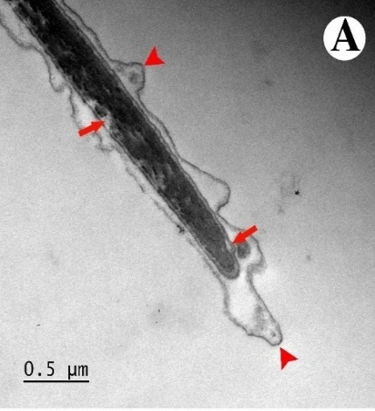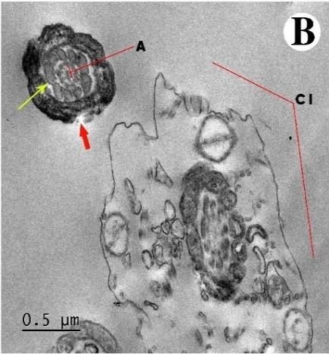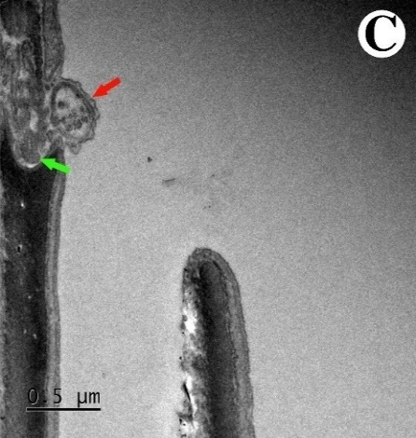Figura 1 - Análise ultrastrutural de espermatozoides caprinos pós-descongelação criopreservados em ACP-101c® adicionado de 10% da gema de ovo de Numida meleagris, através de microscopia eletrônica de transmissão.

Já na figura 2 destacamos: Imagem A mostra região da cabeça preservada, membranas íntegras (setas azuis e pretas) e acrossoma (seta vermelha) preservado. Cromatina íntegra e com aspecto ultraestrutural normal em corte longitudinal. Imagem B região de transição entre a peça intermediária e flagelo. Mitocôndrias preservadas (setas e axonenema com ultraestrutura típica visto em corte transversal (indicado pela letra A). Imagem C mostrando centríolo parcialmente preservado em corte longitudinal. A região abaixo do centríolo, contêm diversas pequenas vesículas indicativas de degeneração celular e perda de estabilidade estrutural da cauda do espermatozóide. Esta amostra mostrou-se preservada, no entanto foram encontradas células contendo desestruturação na região flagelar.
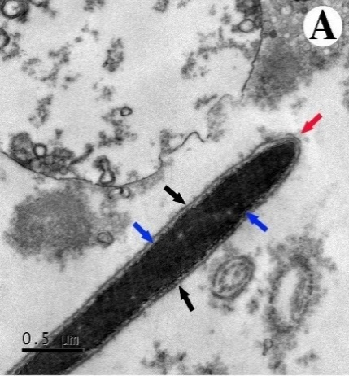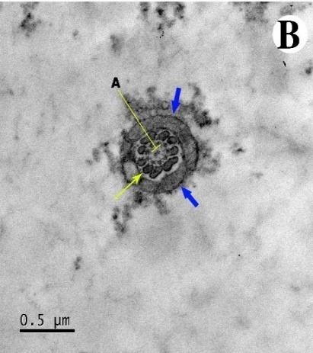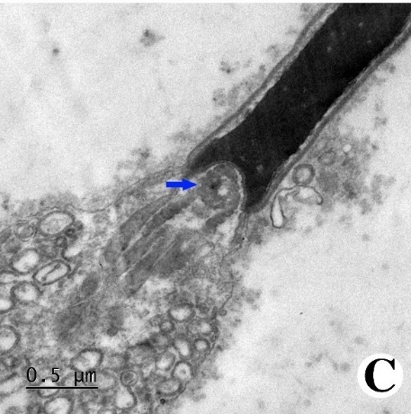
Figura 2 - Análise ultraestrutural de espermatozoides caprinos pós-descongelação criopreservados em ACP-101c® adicionado de 2,5% da gema de ovo de Numida meleagris, através de microscopia eletrônica de transmissão.

CONCLUSÃO
A gema de ovo de Numida meleagris, como crioprotetor adicionado de ACP-101c® ou TRIS, melhora a qualidade do sêmen caprino. Dessa forma, torna-se um crioprotetor viável para uso em processos de criopreservação de sêmen de bodes.
REFERÊNCIAS
BURGESS, C.M.; BREDL, J.C.S.; PLUMMER, J.M.; INGLATERRA, G.C. Vital and ultrastructural changes in dog spermatozoa during cryopreservation. J. Reprod. Fertil., v.57, p.357-363, 2001.
COLÉGIO BRASILEIRO DE REPRODUÇÃO ANIMAL (CBRA - 2013). Manual para Exame Andrológico e Avaliação de Sêmen Animal, 3ª Ed., Belo Horizonte, 2013.
PURDY, P. H.: A review on goat sperm cryopreservation. Small Ruminant Ressearch, v. 63, p. 215-225, 2006.
SILVA, S. V.; GUERRA, M. M. P. Efeitos da criopreservação sobre as células espermáticas e alternativas para redução das crioinjúrias. Revista Brasileira de Reprodução Animal, v. 35, p. 370-384, 2011.
ZAIA, M. G. Efeito da Mentha peperita L. durante a infecção experimental por Schistosoma mansoni. 2015. 89 f. Dissertação (Mestrado em Genética Evolutiva e Biologia Molecular) – Universidade Federal de São Carlos, São Carlos, 2015.

